Адаптация первоклассников
(Из опыта работы)
учитель начальных классов
МОУ-СОШ с.Орловское
Марксовского района
Саратовской области
Дьякова Ольга Николаевна

Адаптация в школе первоклассников очень сложный период в жизни детей. Задача классного руководителя: помочь детям в этот сложный период, создать в классе доброжелательную атмосферу в классе, дать возможность детям проявить себя, самоутвердиться, обеспечить детям сферу успеха. Не нужно забывать о том, что нужно постоянно контролировать состояние здоровья учащихся и изменение его показателей под влиянием учебной нагрузки – это один из основных критериев, характеризующих протекание адаптации к обучению.
Адаптация ребенка в школе – довольно длительный процесс, связанный со значительным напряжением всех систем организма. Не день, не неделя требуется для того, чтобы малыш освоился в школе по-настоящему. Организм ребенка приспосабливается к изменениям, новым факторам, мобилизуя систему адаптационных реакций. Выделяют три фазы адаптации:
Оценка уровня адаптации ребенка к школе обусловлена необходимостью своевременного предупреждения возможного неблагополучия в психическом и личностном развитии первоклассников.
Термин "адаптация" обозначает приспособление строения и функций организма, его органов и клеток к условиям среды.
Адаптация первоклассников, по Луговых Т. А., может быть представлена следующими компонентами: физиологическим (подстройка организма), деятельностным (освоение способов и приемов новой деятельности) и эмоциональным (принятие новой социальной ситуации).

Программа изучения уровня адаптации первоклассников к школе может быть представлена в следующей таблице:

Компоненты адаптации | Эмпирические характеристики | Методики
1. Физиологическая подстройка организма | Отсутствие заболеваний в период адаптации | Анкетирование родителей (по Луговых Т.А.)
2. Освоение способов и приемов новой деятельности | Поведение ребенка в школе | Анализ особенностей адаптации производится учителем.
3. Эмоциональное принятие новой социальной ситуации | Тревожность | «Школа зверей» С. Панченко  Методика «Дерево»Л.П. Пономаренко,  Д. Лампенов
 | Самооценка | Методика «Лесенка» Т.Д.Марцинковской
 | Отношение к учителю | «Школа зверей» С. Панченко  Анкетирование родителей
 | Отношение к процессу учения | Анкетирование родителей  «Школа зверей» С. Панченко  Методика «Дерево»Л.П. Пономаренко, Д. Лампенов
 | Позиция школьника | Методика «Дерево»Л.П. Пономаренко, Д. Лампенов

В таблице указаны четыре основных методики, используемых для диагностики адаптации первоклассников:
1. Методика «Дерево» (Л.П. Пономаренко, Д. Лампенов)
2. Анкета для родителей (по Т. А.Луговых)
3. Методика диагностики самооценки «Лесенка» (Т.Д.Марцинковская)
4. Методика «Школа зверей» (диагностика адаптации учащихся в школе) (С.Панченко)

1. Физиологическая подстройка организма.
На данный момент в 1 классе обучается 17 учащихся (9 девочек и 8 мальчиков). По данным анкетирования родителей у 3-ёх детей имеются хронические заболевания – 18%, остальные ученики не имеют хронических заболеваний – 82%.

2. Освоение способов и приемов новой деятельности непосредственно связано с уровнями педагогической и психологической готовности ребенка к школе, которые также оказывают влияние наобщий уровень адаптации первоклассника.
Из 17 первоклассников13 человек посещали детский сад. На 1 сентября 3 ученика пришли в школу читающие целыми словами, 4 – по слогам, 10 человек знали только буквы.В основном класс работоспособный, но не все дети активны на уроке.
По результатам входной диагностики, которая проводилась 20 сентября, высокий уровень готовности к обучению показали 31% (5 уч-ся), средний уровень готовности – 50% (8 уч-ков), низкий уровень готовности – 19% (3 уч-ка). Дети легко общаются друг с другом, речь развита у учащихся на достаточном уровне, лишь у 2-ух учеников есть нарушения речи. В течение 1 полугодия было проведено три родительских собрания, где обсуждались вопросы, связанные с общением детей, определялись перспективы по развитию детского коллектива, для родителей разработана памятка-буклет по адаптации первоклассников, которую они получили на празднике «Мы школьниками стали».

3. Эмоциональное принятие новой социальной ситуации.
Методика «Лесенка» Т.Д.Марцинковской позволила изучить самооценку первоклассников. Так 75% первоклассников имеют завышенную самооценку, 25% адекватную самооценку.
Интерпретация результатов методики «Дерево» говорит об устойчивом положении у двоих учащихся (12,5%) и установки на преодоление препятствий у двоих учащихся (12,5%). Комфортное состояние, нормальная адаптация – у 19% (3 уч-ка). Мотивация на дружескую поддержку, общительность – 31% (5 уч-ков) и мотивация на развлечения – 19% (3 уч-ка).
Результаты анкетирования родителей показали, что 73% первоклассников охотно, с радостью посещают школу и 27% без особой охоты.

Уровень составляющих компонентов адаптации первоклассников в процентном соотношении представлен в таблице 1. В таблице 2 представлен анализ анкет родителей учащихся первых классов.

Таким образом, в 1 классе достаточно большое количество учащихся с высоким и среднем уровнем готовности и 1 уч-к (6%) с низким уровнем приспособляемости кновым условиям деятельности.

Рекомендации: 1. Продолжить работу по мониторингу развития первоклассников.
2. Вести наблюдения за развитием положительной мотивации школьников. Способствовать развитию у детей умений, позволяющих устанавливать межличностные отношения со сверстниками и педагогами.
3. Так как дети ещё к школьной жизни только начинают адаптироваться, учителю следует позаботиться об отборе и использовании на уроке специальных упражнений, помогающих детям быстрее войти в мир школьной жизни.
4. Использовать игровые методики и психотехнические упражнения.

Справку составила: ____________ Дьякова О.Н. – учитель 1 класса

Приложение№1.

Таблица 1. Уровень составляющих компонентов адаптации первоклассников в процентном соотношении

Класс | Самооценка  Методика «Лесенка» |  |  | Позиции школьника. Методика «Дерево»
 | завышенная | адекватная | заниженная | установка на преодоление препятствий | комфортное состояние, нормальная адаптация | установка на общительность, дружескую поддержку | устойчивость положения (желание добиваться успехов, не преодолевая трудности) | мотивация на развлечения | установкой на лидерство (завышенная самооценка)
1 | 75% | 25% | - | 12,5% | 19% | 31% | 12,5% | 19% | 37,5%

Таблица 2. Анализ анкет родителей учащихся первых классов

Класс | Ребенок в школу идет |  |  | Делится ли ребенок школьными впечатлениями |  |  | Приспособился ли ребенок к школьному режиму |  |  |  | Изменения в самочувствии и поведении ребенка |  | Наличие хронических заболеваний |  | Жалуется ли ребенок |  |  |  |  |  |  | Справляется ли ребенок с учебной нагрузкой
 |  |  |  |  |  |  |  |  |  |  |  |  |  |  | на товарищей по классу |  |  |  | на учителя
 | неохотно | без особой охоты | охотно, с радостью | иногда | довольно часто | затрудняюсь ответить | пока нет | не совсем | в основном да | затрудняюсь ответить | изменения есть | изменений нет | заболевания есть | заболеваний нет | бывает, но редко | довольно часто | такого практически не бывает | затрудняюсь ответить | бывает, но редко | такого практически не бывает | затрудняюсь ответить | да | скорее да, чем нет |  | скорее нет, чем да |  | затрудняюсь ответить
1 | - | 27% | 73% | 13% | 80% | 7% | - | 20% | 80% | - | 53% | 47% | 18% | 82% | 60% | 7% | 33% | - | - | 100% | - | 60% | 27% | - |  | 13%

Приложение № 2.
Методики исследования самооценки первоклассника.
(адаптационный период)
Методика " Лесенка» (авт.В. Г.Щур)
Ребенку показывают нарисованную лесенку с семью ступеньками, и объясняют задание.
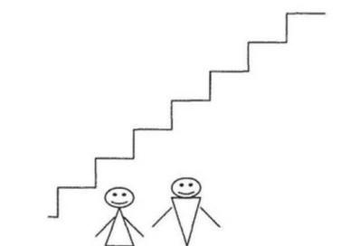

Инструкция: «Если всех детей рассадить на этой лесенке, то на трех верхних ступеньках окажутся хорошие дети: умные, добрые, сильные, послушные – чем выше, тем лучше (показывают: «хорошие», «очень хорошие», «самые хорошие»). А на трех нижних ступеньках окажутся плохие дети – чем ниже, тем хуже («плохие», «очень плохие», «самые плохие»). На средней ступеньке дети не плохие и не хорошие. Покажи, на какую ступеньку ты поставишь себя. Объясни почему?»
После ответа ребенка, его спрашивают: «Ты такой на самом деле или хотел бы быть таким? Пометь, какой ты на самом деле и каким хотел бы быть». «Покажи, на какую ступеньку тебя поставила бы мама».
Используется стандартный набор характеристик: «хороший – плохой», «добрый – злой», «умный – глупый», «сильный – слабый», «смелый – трусливый», «самый старательный – самый небрежный». Количество характеристик можно сократить.
В процессе обследования необходимо учитывать, как ребенок выполняет задание: испытывает колебания, раздумывает, аргументирует свой выбор.
Если ребенок не дает никаких объяснений, ему следует задать уточняющие вопросы: «Почему ты себя сюда поставил? Ты всегда такой?» и т.д.

Ключ:завышенная самооценка
Не Неадекватно завышенная самооценка
Не раздумывая, ставит себя на самую высокую ступеньку; считает, что мама оценивает его также; аргументируя свой выбор, ссылается на мнение взрослого: «Я хороший. Хороший и больше никакой, это мама так сказала».

Завышенная самооценка
После некоторых раздумий и колебаний ставит себя на самую высокую ступеньку, объясняя свои действия, называет какие-то свои недостатки и промахи, но объясняет их внешними, независящими от него, причинами, считает, что оценка взрослых в некоторых случаях может быть несколько ниже его собственной: «Я, конечно, хороший, но иногда ленюсь. Мама говорит, что я неаккуратный».

Адекватная самооценка
Обдумав задание, ставит себя на 2-ю или 3-ю ступеньку, объясняет свои действия, ссылаясь на реальные ситуации и достижения, считает, что оценка взрослого такая же либо несколько ниже.

Заниженная самооценка
Ставит себя на нижние ступеньки, свой выбор не объясняет либо ссылается на мнение взрослого: «Мама так сказала».

Если ребенок ставит себя на среднюю ступеньку, это может говорить о том, что он либо не понял задание, либо не хочет его выполнять.

Дети с заниженной самооценкой из-за высокой тревожности и неуверенности в себе часто отказываются выполнять задание, на все вопросы отвечают: «Не знаю».

Дети с задержкой развития не понимают и не принимают это задание, действуют наобум.

Неадекватно завышенная самооценка свойственна детям младшего и среднего дошкольного возраста: они не видят своих ошибок, не могут правильно оценить себя, свои поступки и действия.

Самооценка детей 6—7-летнего возраста становится уже более реалистичной, в привычных ситуациях и привычных видах деятельности приближается к адекватной. В незнакомой ситуации и непривычных видах деятельности их самооценка завышенная.

Методика определения эмоциональной самооценки (авт. А. В.Захаров)
раздумывая, ставит себя на самую высокую ступеньку; считает, что мама Инструкция: Представь, что изображенный на рисунке ряд кружков – это люди. Укажи, где находишься ты.
Ключ
Нормой для ребенка является указание на третий - четвертый круг слева. В этом случае ребенок адекватно воспринимает особенности своего «Я - образа», осознает свою ценность и принимает себя.
При указании на первый круг имеет завышенную самооценку.
При указании на круги далее пятого заниженную самооценку. а круги далее пятого заниженную самооценку.
Методика самооценки «Дерево» (авт. Д. Лампен, в адаптац.Л. П. Пономаренко)
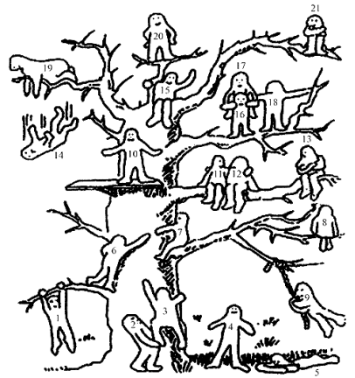

Инструкция:
Посмотрите внимательно на рисунок. Перед вами лесные человечки. У каждого из них разное настроение, каждый занят своим любимым делом, каждый занимает свое положение.
Возьми коричневый карандаш (фломастер) и раскрась ствол и ветки дерева. А когда будешь раскрашивать, внимательно рассмотрите каждого человечка: где он расположен, чем занят.
А теперь возьми красный карандаш (фломастер) и раскрась того человечка, который напоминает тебе себя, похож на тебя, твое настроение и твое положение.
Теперь возьми зеленый карандаш (фломастер) и раскрасьте того человечка, которым ты хотел бы быть и на чьем месте ты хотел бы находиться.
Бывает так, что некоторые дети просят разрешения обозначить позиции двух человечков. Считаю, что в этом случае не следует ограничивать их выбор, но необходимо зафиксировать, какой человечек был отмечен в первую очередь, какой во вторую, так как соотношение этих выборов может быть достаточно информативным.
Ключ:
Интерпретация результатов выполнения проективной методики «Интерпретация результатов выполнения проективной методики «Дерево» проводится исходя из того, какие позиции выбирает данный ученик, с положением какого человечка отождествляет свое реальное и идеальное положение, есть ли между ними различия.

Для удобства объяснения каждой фигурке присвоен свой номер.

Выбор позиции N 1, 3, 6, 7 характеризует установку на преодоление препятствий.

N 2, 11, 12, 18, 19 — общительность, дружескую поддержку.

N 4 — устойчивость положения (желание добиваться успехов, не преодолевая трудности).

N 5 — утомляемость, общая слабость, небольшой запас сил, застенчивость.

N 9 — мотивация на развлечения.

N 13, 21 — отстраненность, замкнутость, тревожность.

N 8 — отстраненность , уход в себя.

N 10, 15 — комфортное состояние, нормальная адаптация.

N 14 — кризисное состояние, «падение в пропасть».

Позицию N 20 часто выбирают как перспективу дети с завышенной самооценкой и установкой на лидерство.

Следует заметить, что позицию N 16 дети не всегда понимают как позицию «человечка, который несет на себе человечка N 17», а склонны видеть в ней человека, поддерживаемого и обнимаемого другим.
о, какие позиции выбирает данный ученик, с положением какого человечка отождествляет свое реальное и идеальное положение, есть ли между ними различия.
Для удобства объяснения каждой фигурке присвоен свой номер.
Выбор позиции N 1, 3, 6, 7 характеризует установку на преодоление препятствий.
N 2, 11, 12, 18, 19 — общительность, дружескую поддержку.
N 4 — устойчивость положения (желание добиваться успехов, не преодолевая трудности).

Приложение № 3

NУченик(ца) 1 класса МОУ-СОШ с.Орловское __________________________________________________

- Лесенка

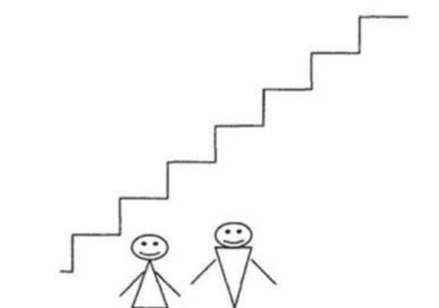

2.

- Дерево

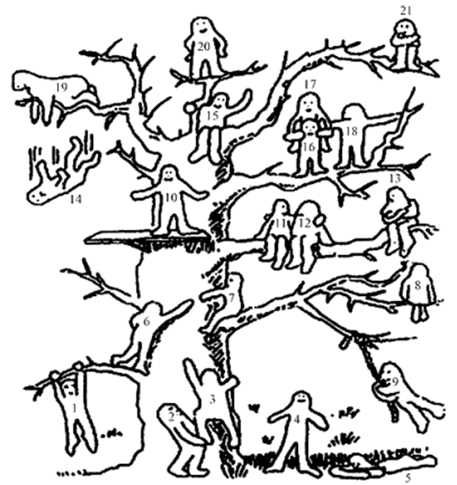

Уважаемые родители!
Ответьте на вопросы анкеты для того, чтобыопределить общий уровень адаптации первоклассников. (по Т.А.Луговых)

Начало высказывания

1. Ребёнок в школуидёт …  2. Делится ли ребёнок школьными впечатлениями….  3. Приспособился ли ребёнок к школьному режиму…  4. Наблюдаются ли изменения в самочувствии и поведении ребёнка…  5. Имеются ли хронические заболевания…  6. Жалуется ли ребёнок на товарищей по классу…  7. Жалуется ли ребёнок на учителя …  8. Справляется ли ребёнок с учебной нагрузкой … | а) неохотно  б) без особой охоты  в) охотно, с радостью  а) иногда  б) довольно часто  в) затрудняюсь ответить  а) пока нет  б) не совсем  в) в основном да  г) затрудняюсь ответить  а) изменения есть  б) изменений нет  а) заболевания есть  б) заболеваний нет  а) бывает, но редко  б) довольно часто  в) такого практически не бывает  г) затрудняюсь ответить  а) бывает, но редко  б) такого практически не бывает  в) затрудняюсь ответить  а) да  б) скорее да, чем нет  в) скорее нет, чем да  г) затрудняюсь ответить

Рекомендации

- Учителям начальных классов:
1.1.Донести информацию до родителей учащихся.
1.2.Обратить внимание родителей на необходимость соблюдения режима дня ребенка.
1.3. Способствовать повышению самооценки учеников путем создания ситуаций успеха.
1.4. Способствовать развитию у детей умений, позволяющих устанавливать межличностные отношения со сверстниками и педагогами.
1.5. Способствовать снижению уровня тревожности у учащихся.
1.5.1. Учитывайте личностные особенности детей и требуйте от них то, что они могут выполнить.
1.5.2. Не сравнивайте ребенка с окружающими.
1.5.3. Чаще используйте упражнения на релаксацию, телесный контакт.

- Родителям:
2.1.Помочь детям в организации их дел при помощи картинок-напоминалок, записок или схем.
2.2. Общаясь с ребенком, не подрывать авторитет других значимых для него людей. (Например, нельзя говорить ребенку: "Много ваши учителя понимают! Бабушку лучше слушай!")
2.3. Быть последовательны в своих действиях, не запрещайте ребенку без всяких причин то, что вы разрешали раньше.
2.4. Если ребенку с трудом дается какой-либо учебный предмет, лучше лишний раз помочь ему и оказывать поддержку, а при достижении даже малейших успехов помнить о похвале.
2.5. Доверять ребенку, быть с ним честными и принимать таким, какой он есть.
2.6. Если по каким-либо объективным причинам ребенку трудно учиться, выбрать для него кружок по душе, чтобы занятия в нем приносили ему радость и он не чувствовал себя ущемленным.
2.7. Чаще общаться с ребенком, играть, решать головоломки, рисовать.

